Государственное казённое специальное образовательное учреждение Ленинградской области для обучающихся, воспитанников с ограниченными возможностями здоровья
«Лужская специальная (коррекционная) общеобразовательная школа – интернат»

Медиафорум
«Культурные традиции России»
(проектная деятельность)

(для детей 6-18 лет,
срок реализации 3 месяца)

город Луга
2014 год
Общешкольный проект
«Культурные традиции России»

Методический паспорт проекта

Типология проекта:
- Междисциплинарный (затронуты следующие предметные области: окружающий мир, литературное чтение, история, изобразительное искусство, музыка, технология);
- Смешанного типа: информационный и практико-ориентированный;
- Коллективно-групповой;
- Долгосрочный (выполняется в течение трёх месяцев – февраль - апрель);
- С открытой координацией.

Режим работы: комбинированный (урочно-внеурочный)

Участники проекта: воспитанники (1- 9 классы), педагоги (классные руководители, воспитатели).

Ресурсное обеспечение проекта:

- Кадровое обеспечение:
- Администрация ОУ
- Учителя, воспитатели ОУ;
- Педагог-организатор ОУ;
- Библиотекарь ОУ;
- Музыкальный руководитель ОУ;
- Социально-партнёрские связи (детская городская библиотека №1, краеведческий музей, Центр детского и юношеского творчества, театральный коллектив городского ДК, школа искусств)

- Материально-техническое:
- Классы, укомплектованные учебной и методической литературой;
- Швейная мастерская;
- Костюмерная;
- Компьютерный класс;
- Школьный музей;
- Актовый зал, укомплектованный видео и звукоусиливающей аппаратурой;

- Методическое:
- Медиатека ОУ;
- Специальная литература по теме проекта;
- Возможность доступа в глобальную сеть Интернет;
- Распространение опыта работы на печатных и электронных носителях;
- Проведение психолого-педагогического анализа результатов реализации проекта.

Актуальность проекта:
Проблема духовно-нравственного воспитания подрастающего поколения в наше время актуальна как никогда. Что такое нравственность и духовность для маленького человека? Это любовь к родным местам, к своему дому и близким людям, ощущение неразрывной связи со всем окружающим. Это умение радоваться победам и успехам, готовность сопереживать чужой беде.
А чтобы любить и уважать свою Родину, надо знать ее историю, богатую культуру и традиции. Президентом Российской Федерации 2014 год объявлен в России годом культуры. Это и определило направление нашей работы.
По нашему мнению, и духовность, и нравственность не столько воспитываются (хотя и это важно), сколько формируются той социокультурной средой, в которой происходит взросление ребёнка. Воспитанники нашей школы-интерната – дети с ограниченными возможностями здоровья. Многие из них живут в неполных и социально неблагополучных семьях. Зачастую дети лишены элементарного внимания и доброго отношения со стороны самых близких людей – родителей. И тогда ведущая роль в становлении личности принадлежит педагогу – учителю и воспитателю, которые являются примером для ребят.
Данный проект «Культурные традиции России» помогает нам, взрослым, раскрыть ребенку мир национальной культуры, расширить представления об образе жизни русских людей, их обычаях, традициях, фольклоре; на основе познания исторического наследия прошлого, воспитания любви к своей малой и большой родине, способствовать духовному, нравственному, эмоциональному, художественно-эстетическому и социальному развитию детей. Наша педагогическая задача заключается не в том, чтобы передать своим питомцам информацию, ведь самая важная информация сама по себе не увеличивает духовного богатства. Главное - собственной увлечённостью, заинтересованностью приобщить учащихся к родным истокам, к участию в общем деле и дать им возможность приобрести ощущение причастности к великим богатствам прошлого своего народа. Через приобщение детей к культуре формировать у них уважительное отношение к окружающему миру и к самим себе.

Цель: воспитывать духовно-нравственные качества личности в процессе освоения культуры и традиций русского народа. (Создание оптимальных условий для развития личности ребёнка через творческое самовыражение).

Задачи:
- Дать детям представление о том, что такое “традиции”;
- Познакомить школьников с традициями русского народа, оказать помощь в изучении истории и культуры страны, родного края в песнях, обрядах, сказках и т.д.;
- Раскрыть такие качества как трудолюбие, вера в доброе, потребность русского человека «строить жизнь по законам красоты».
- Воспитывать чувство любви и уважения к своему народу, краю, Родине; культуру межличностных отношений;
- Развивать внимание, память, логическое мышление, творческую активность учащихся;
- Развивать у учащихся умение работать с информационными источниками;
- Совершенствовать у учащихся основные коммуникативные умения – умение сотрудничать в процессе группового и фронтального взаимодействия;
- Доставить детям радость от участия в общей творческой работе.

Гипотеза:
Если познакомить участников проекта с историей развития культурных традиций родного народа, вовлечь их в совместную творческую деятельность, то активизируется работа по духовно-нравственному и гражданско-патриотическому воспитанию.

Предполагаемый результат:
Участники проекта познакомятся с историей своей страны, её культурными и национальными традициями, обычаями. В ходе совместной творческой работы возрастёт интерес и уважение к культуре своей страны. Главным итогом реализации проекта «Культурные традиции России» станет формирование единого образовательно-воспитательного пространства, в котором общими усилиями будут реализованы идеи формирования общечеловеческих и духовных ценностей, вечные нравственные нормы: доброта, милосердие, любовь к близким, терпимость к окружающим, уважение к истории своей страны, деятельностная любовь к природе и родному краю, здоровый образ жизни.

Этапы проектной деятельности:

- Погружение в проект.

Проведение совещания с педагогическим коллективом об актуальности проекта. Анализ имеющейся методической и материальной базы по теме проекта. Обсуждение содержания проекта с воспитанниками.

- Организация деятельности.

Планирование работы; выбор направлений исследования; оказание организационной и консультативной помощи воспитанникам.

- Осуществление деятельности.
Общешкольная линейка - определение, выбор учащимися творческих заданий; работа творческих коллективов в соответствии с заданием, планом, темпом (разработка сценария, распределение обязанностей - работа с информационными источниками в школьной библиотеке, городской детской библиотеке №1, экскурсии в школьный музей, городской краеведческий музей, репетиции, изготовление декораций, афиши, пригласительных билетов, сотрудничество с шефскими организациями и оказание ими помощи в создании костюмов, участие в выставке детского творчества.
В процессе реализации проекта воспитанники нашей школы-интерната осваивали умения поисковой деятельности, учились общаться со взрослыми и сверстниками, создавали своими руками предметы декоративно-прикладного творчества и т.д.
Итогом этой работы стал медиафорум, собравший на большой праздник и взрослых, и детей.

- Медиафорум «КУЛЬТУРНЫЕ ТРАДИЦИИ РОССИИ».
Ведущий: - Мы собрались сегодня в зале на большой праздник, завершающий проект «Культурные традиции России». Взрослые и дети много трудились и сегодня хотят поделиться радостью творческого общения.
- Прошу всех встать.
Звучит ГИМН РОССИИ.
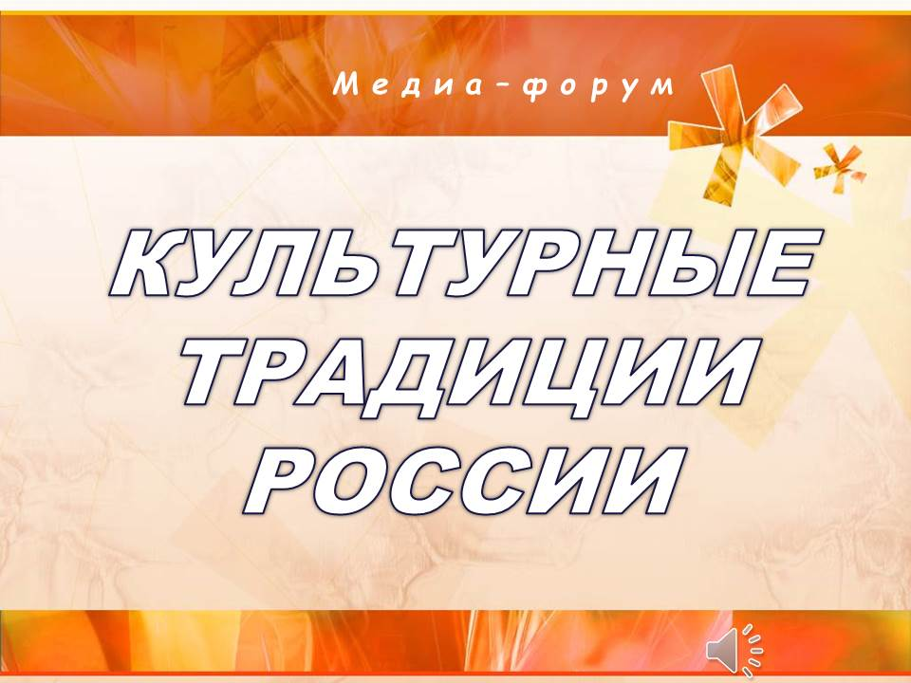
Печка: - Пых-пых! Сегодня такой день, такой день! Надо огонь развести, пирогов настряпать. Всех встретить, всех приветить! Чтобы около меня и тепло, и светло, и гостеприимно, и интересно было! Пых-пых! Сегодня много детворы придет, рассядутся передо мной, да начнут своими талантами хвалиться! Ай да праздник! (Музыка) А вот и хозяйка пожаловала! - Здравствуй Матрёнушка!
Матрена: - Добрый день, печка!
Доброго денька, друзья!
Здравствовать вам, люди!
Праздник здесь у нас сегодня!
Веселиться будем!
Печка: - Эх и славненький денёк нынче разгуляется!
Посмотри-ка, и народ дружно собирается!
Матрена: - Всем, друзья, кто стар и мал,
Печка: - Всем, кто весел и удал,
Матрена: - Мы сегодня объявляем:
Печка: - Русские традиции
Матрена и Печка: - Здесь сегодня славим!!!

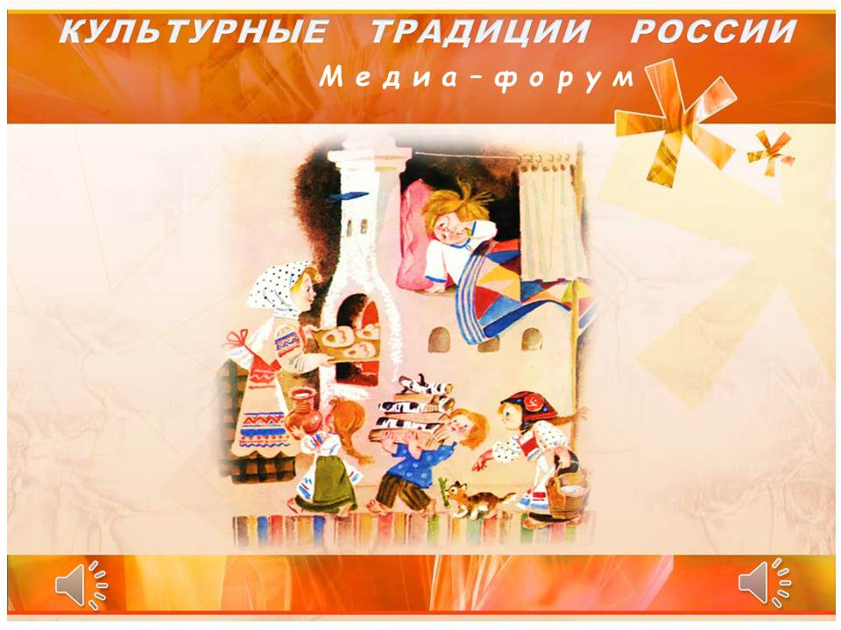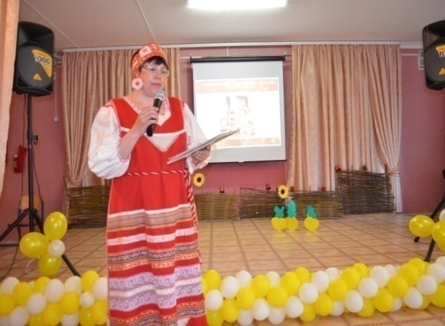

Матрена: - Уважаемая печка! Сказок о тебе много сложено! Сколько возле тебя людей грелось, сколько ребятни выросло! Расскажи нам что-нибудь, уважь!
Печка: - Ой, сколько я сказок, да небылиц знаю! Пых-пых! На мне, бывало, Емеля до проруби катался, Мурка, да бабка с дедом грелись, ох и много я повидала!
Матрена: - Садитесь поудобнее, смотрите да слушайте! Рассказывать про сказки нашей печке помогут ребята из 4 «А», 8 класса.
(Ребята представляют инсценировки русских народных сказок:
«Вершки и корешки», «Репка»)

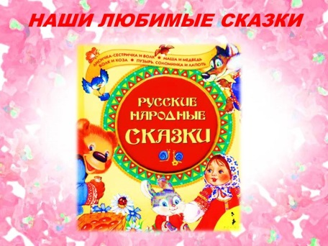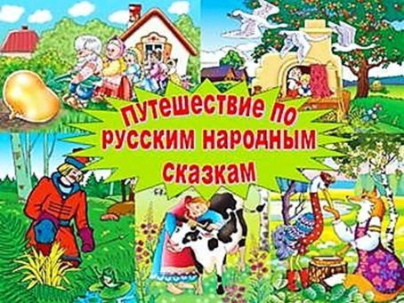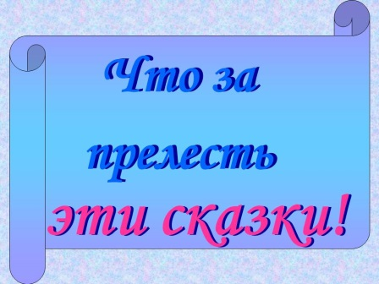
\

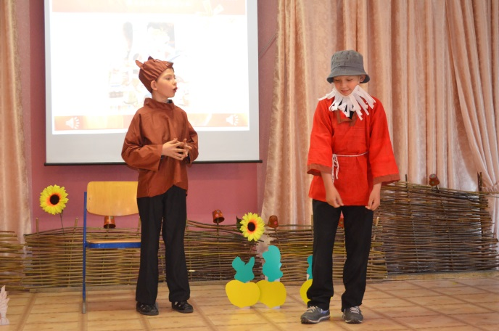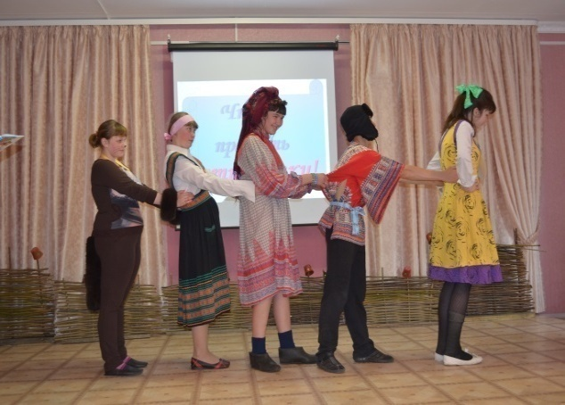

Матрена: - Красота!
Печка: - А то ж! В любом деле красота нужна! Я вот избу, дом украшаю! Пых-пых!
Матрена: - Край наш российский природа сказочная украшает! А человека русского наряд украшает.
Печка: - Встречаем русский национальный костюм и ребят из 1 «А», 6 «Б» класса, которые нам его представят. Пых-пых! Похлопаем им!
(Творческая группа 6 «Б» класса совершает интерактивную экскурсию
в музей русского народного костюма; ребята из 1 «А» класса демонстрируют повседневный и праздничный мужской и женский костюмы, обувь, головные уборы)

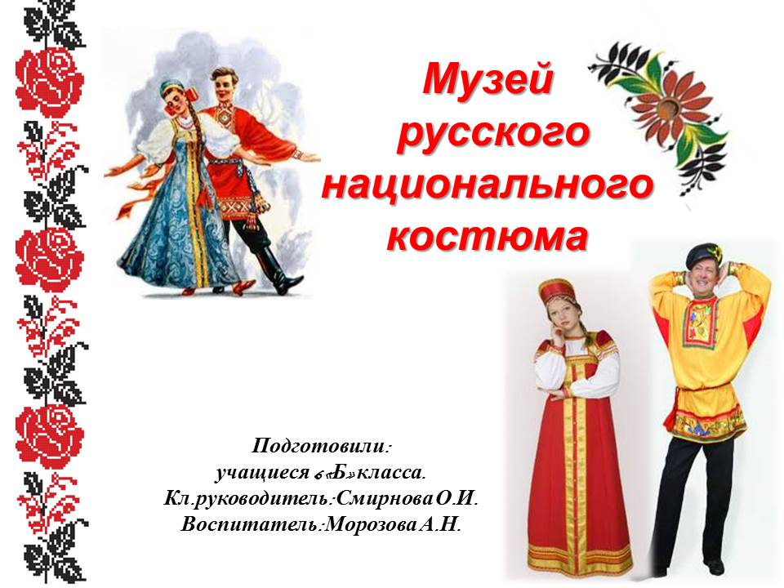

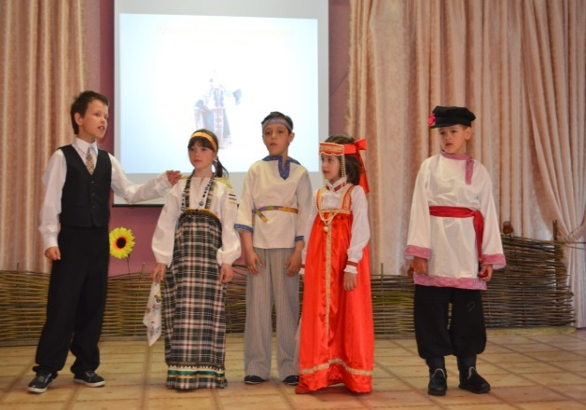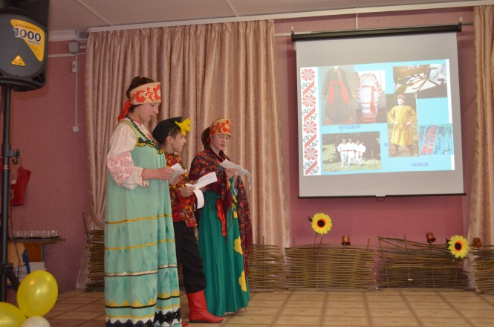
Матрена: - Здорово, правда, печка? Но мне кажется, что главное украшение русского народа – это мудрость народная, столетиями накопленная.
Печка: - И то верно! А мудрость эта в пословицах и поговорках хранится. Вот 1 «А», 5 класс очень хочет познакомить нас с устным народным творчеством.
(Ребята 1 «А» класса вместе с педагогом представляют видеоролик «Мудрость народная» и исполняют потешку «Ладушки-ладошки»; учащиеся 5 класса рассказывают небылицы)

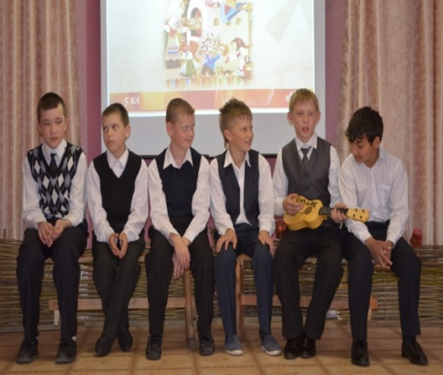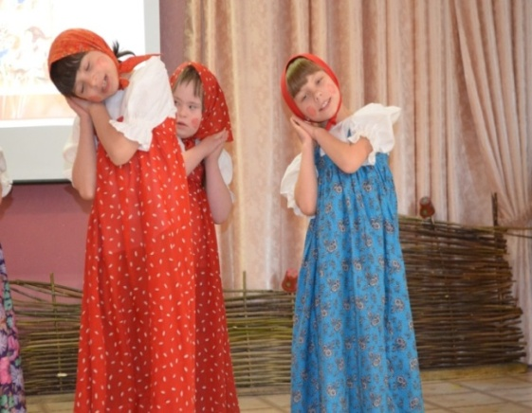

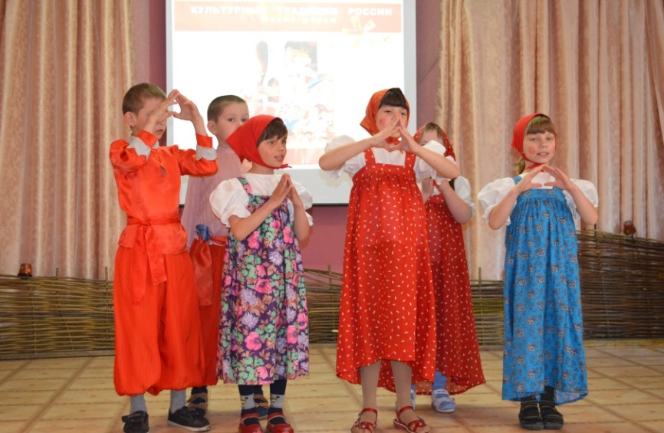

Печка: - Ай да молодцы! Пых-пых! После трудов праведных и отдохнуть полагается! Бывало, возле меня вся молодёжь деревенская собиралась, песни пела, на гармошке играла, да плясала!
Матрена: - Печка, расскажи, а что отплясывали?
Печка: - Лучше я не расскажу, а покажу. А помогут мне в этом ребята из 2 «А», 5 «Б» класса.
(Воспитанники исполняют русские народные танцы «Кадриль» и «Здорово, Кострома!»)

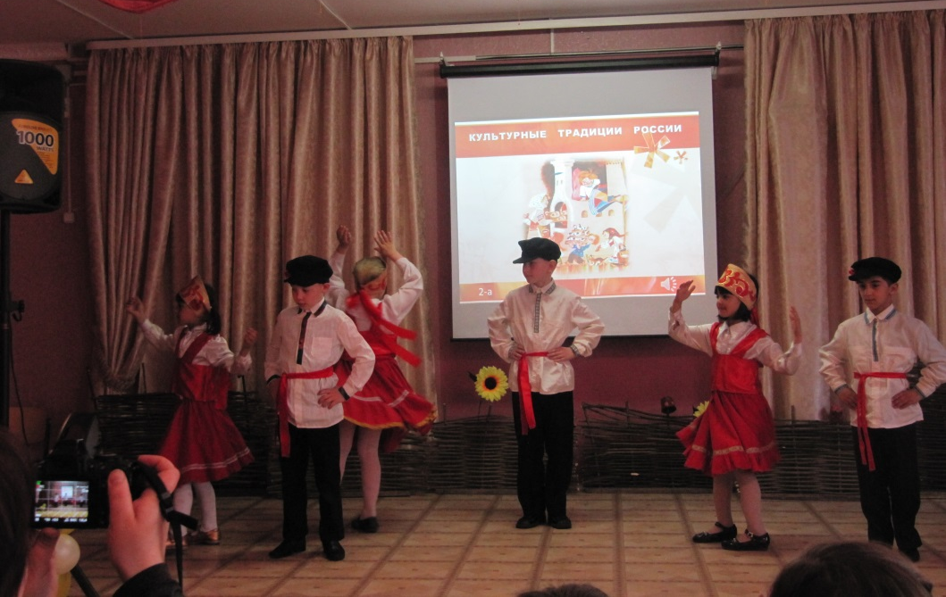

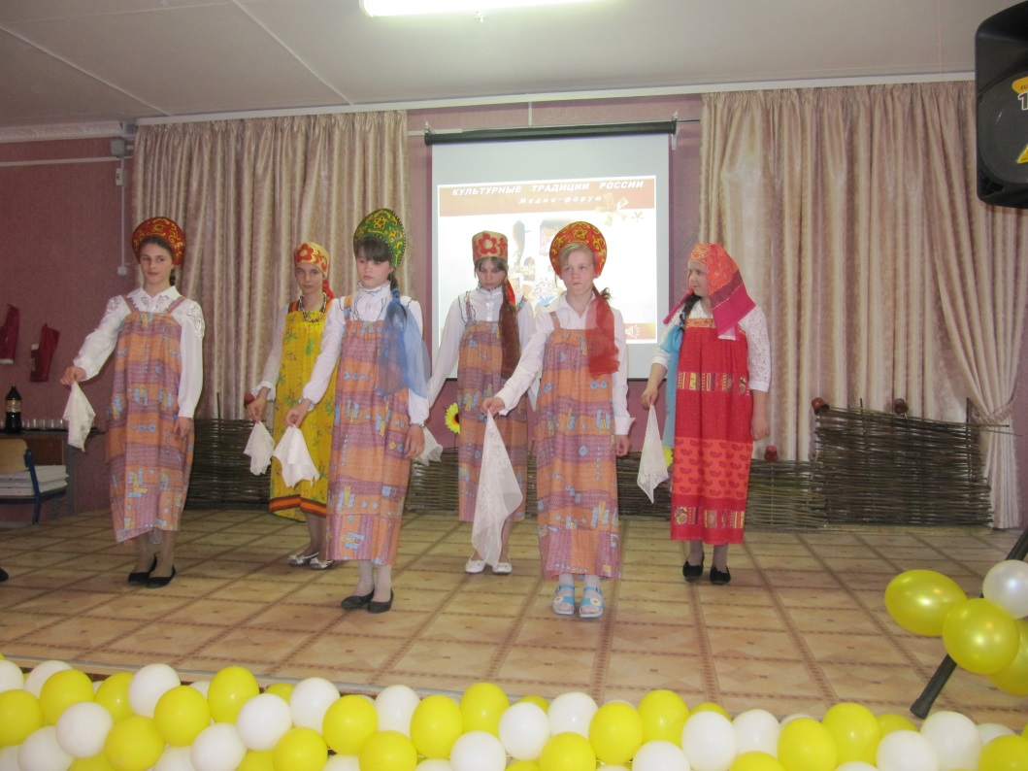

Печка: - Матрёна! А, Матрёна! Где ты есть-то?
Матрена: - Чего шумишь, как оглашенная?
Печка: - Глянь-ка, что это там, пых-пых, под березой такое???
Матрена: - Так это ж - валенки! Не подшиты, стареньки!
Печка: - Если дома, на работе,
Валенок у вас в почете,
Про символы пришла пора
Рассказать вам, господа!

Приглашаем 2 «Б» класс, педагогов старших классов.
(Педагоги, представляя презентацию, рассказали о символах нашей страны – Московском Кремле, Красной площади; ребята из 2 «Б» класса представили балалайку, самовар, лапти, матрёшку)

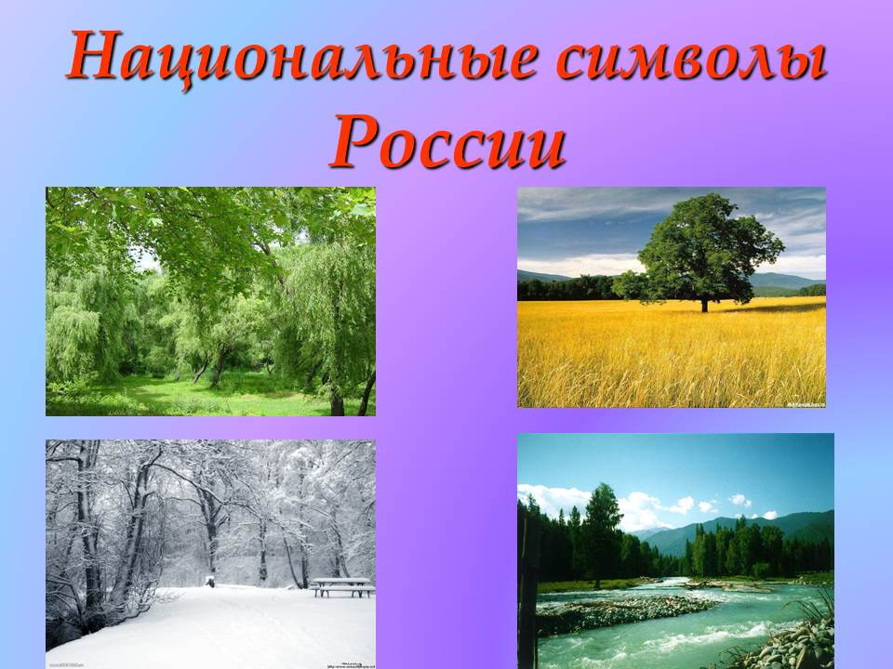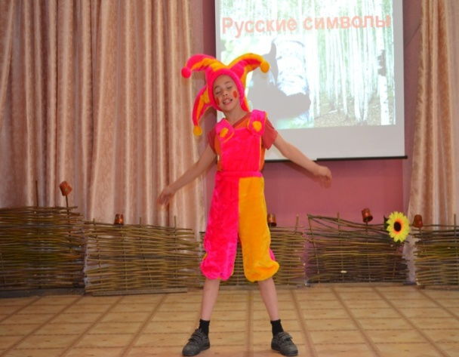

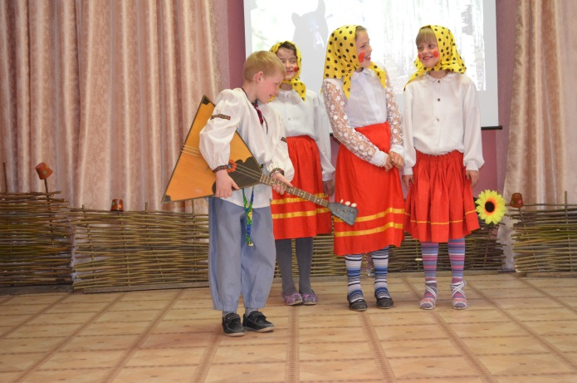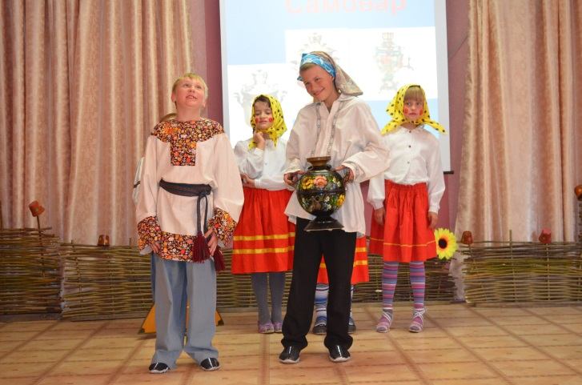

Печка: - Вот, ребятушки, раньше меня можно было в каждой избе на Руси встретить. А сейчас уже никто и не помнит про предметы старинные, которые рядом со мною жили. С помощью моих младших сестер электрических народ обогревается, с помощью газовой плиты кушать готовит. А вот помню раньше…….
Матрена: - Педагоги младших классов, ребята из 9 класса расскажут нам как это было раньше.
(В презентации «Русская национальная кухня» педагоги раскрывают такие понятия, как «Хлебосольство». Поясняют, почему на Руси говорили, что «Хлеб всему голова!» Рассказывают, как выращивают хлеб, что готовят из разных зерновых культур. Девятиклассники угощают всех присутствующих пирогами, которые сами выпекали).

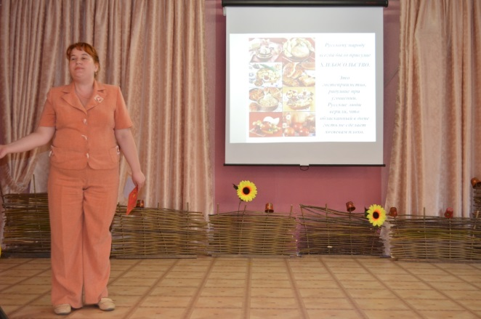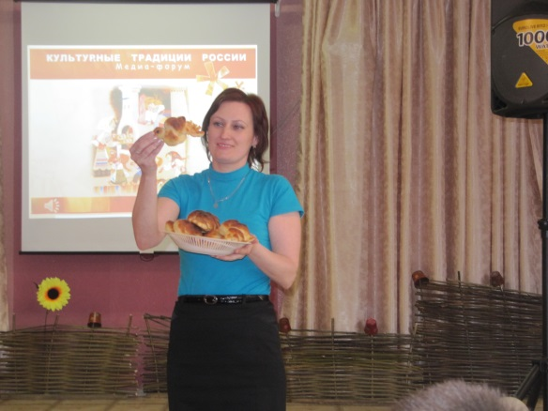

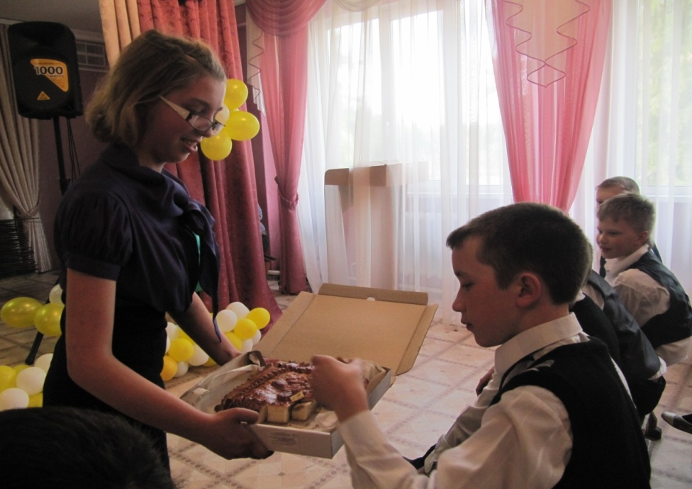

Матрена: - Чудеса, да и только!
Печка: - С такими диковинками не каждый управиться сможет.
Матрена: - А ребята смогут. Они у нас находчивые да умелые.
Печка: - Какие они?
Матрена: - Умнички!
Печка: - Ага! Башковитые, значит! Тогда как в сказках – будут испытания, игры!
Матрена: - Приглашаем ребят из 3, 9 класса.
(Зазывая на игру, третьеклассники обучают всех русским народным играм «У дядюшки Трифона…» и «Гори, гори ясно!», а 9 класс «Колечко, колечко» и «Ручеёк»).

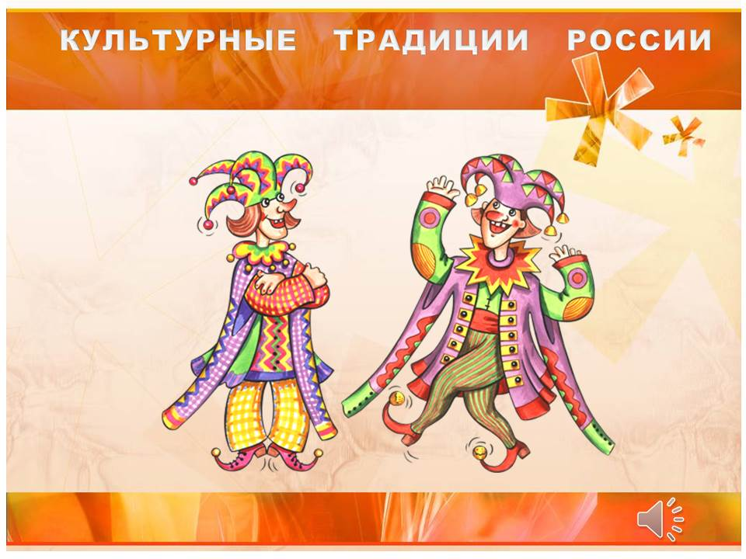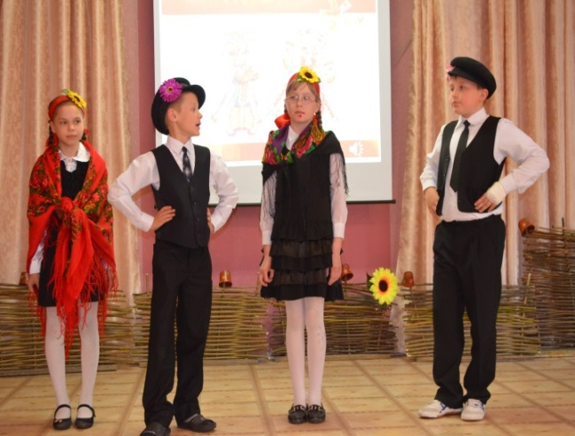
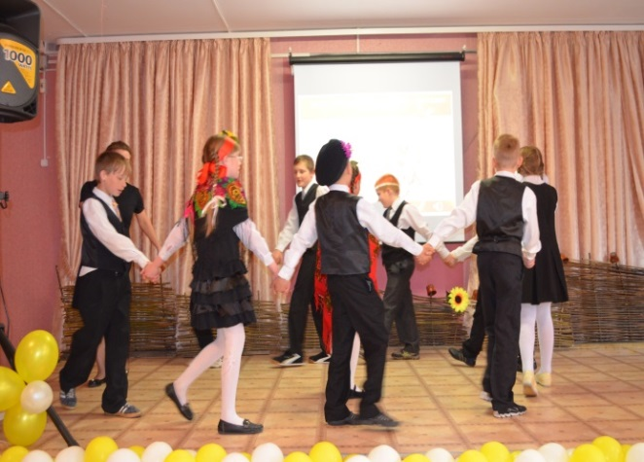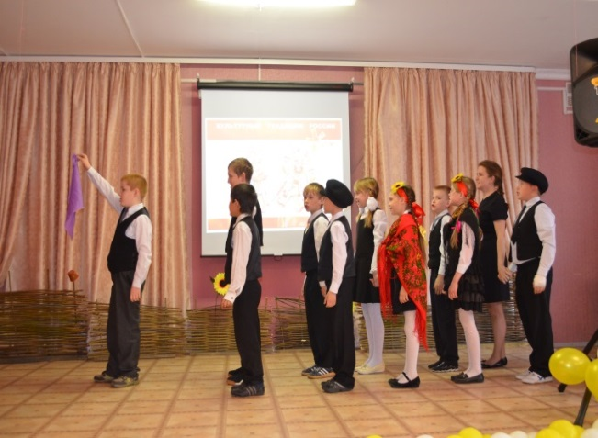
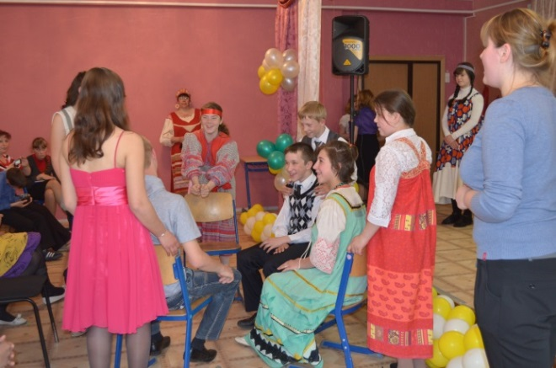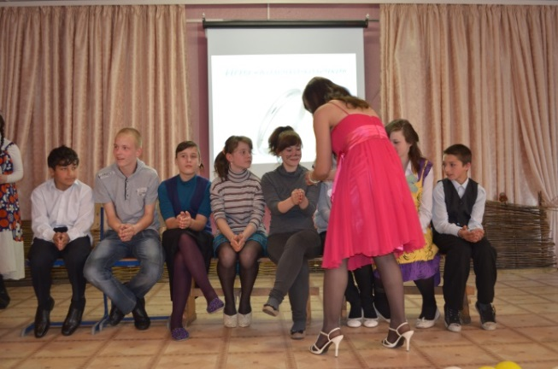

Печка: - Ай да молодцы, ребята!
Матрена: - Да, они у нас такие! Ловкие, сильные, смелые, задорные!
Печка: - А ну, хозяйка! Заводи-ка припевки и повертушки.
Матрена: - А что это такое?
Печка: - Пых-пых, темнота! Так частушки, да развеселые русские народные песни назывались.
Матрена: - Песни мы очень любим! Запевай!
Печка: - Тем более, что в этом вопросе у нас есть настоящие специалисты - 4 «Б», 7 класс.
(Ребята из 4 «Б» класса исполняют песню «Было у матушки 12 дочерей»,
а 7 класс представляет инсценировку русской народной песни «Два весёлых гуся»).

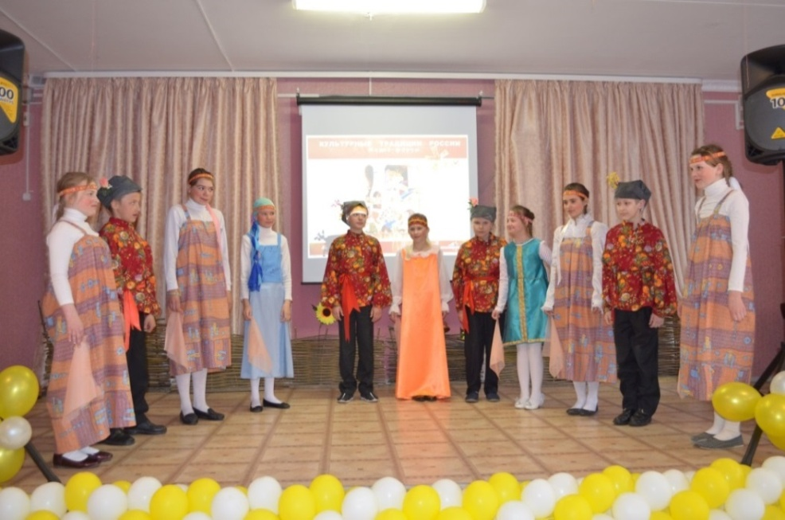
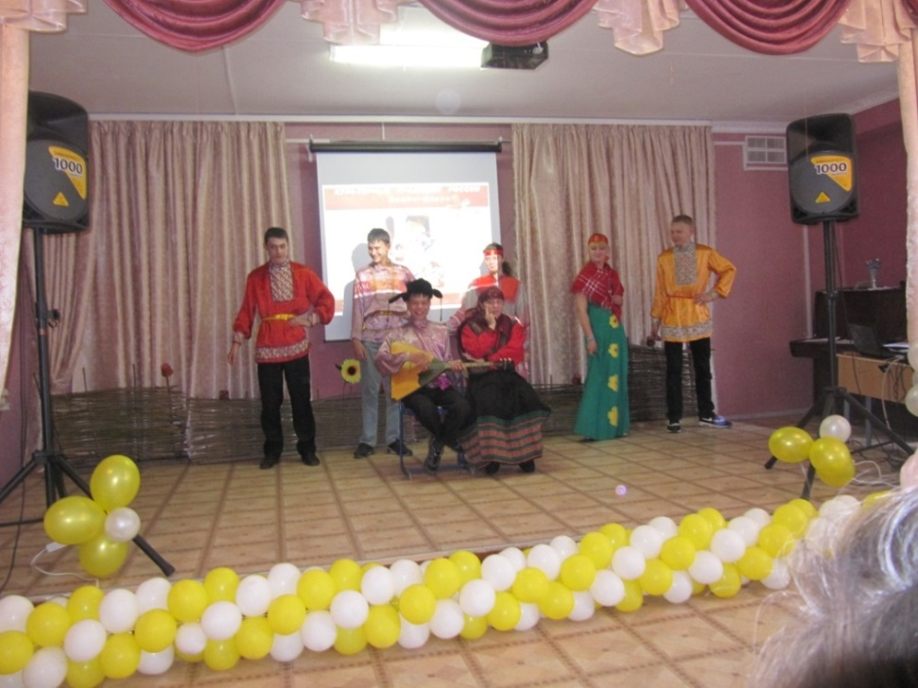
Матрена: - Ну вот мы всё и рассказали…. И наш медиафорум (такое новое слово) про наши старые добрые русские традиции подошел к концу. Что же ты, печка, будешь дальше делать?
Печка: - Стоять там, где и полагается печке стоять, пых-пых, на красном месте, чтобы будущих гостей привечать, да пирожками горяченькими угощать. До новых встреч! Пых-пых!!!

Ведущий: - Слово предоставляется директору школы Кудрявцевой М.А.

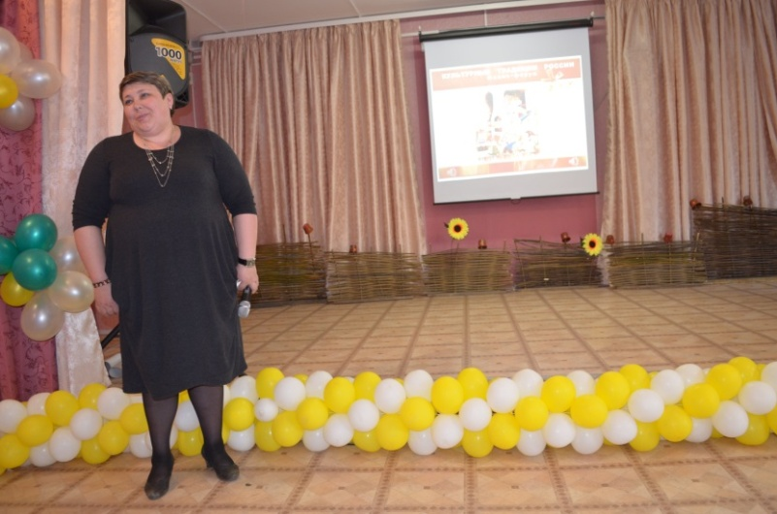
Марина Александровна поблагодарила всех участников проекта за великую проделанную работу.

Матрена: - До свидания, печка! До свидания, ребята! До свидания, взрослые! Спасибо всем за внимание и участие! До новых встреч!!!

- Подведение итогов.
Определение значимости проекта для образовательного процесса: опрос, анкетирование участников проекта, круглый стол по теме: «Перспективы дальнейшего развития проекта».
С одной стороны необходимо всесторонне оценить данную проектную работу. С другой стороны – реализация данного проекта – это уже достижение и для ребят, и для взрослых. Мы все видим перед собой результат, в который вложили душу.
После целенаправленного анализа итогов деятельности над проектом с учётом накопленных теоретических и практических результатов деятельности педагогами нашей школы-интерната вынесено заключение, что работа по духовному, нравственному, эмоциональному, художественно-эстетическому и социальному развитию, по воспитанию патриотизма не должна быть эпизодической, она требует постоянного и систематического педагогического воздействия. Кроме того, дети взрослеют, им на смену приходят новые поколения, поэтому проблема, заявленная проектом «Культурные традиции России», не может иметь временные ограничения. Целенаправленная работа в данном направлении будет продолжена.
Приложение 1

ИНТЕРВЬЮ УЧАСТНИКОВ ПРОЕКТА
Гаврыш Оксана Анатольевна – учитель информатики:
В нашей школе прошел проект «Культурные традиции России». При его подготовке была проведена большая работа педагогами совместно с детьми. В итоге, праздник получился яркий, интересный, насыщенный и познавательный. Ребята познакомились с историей своей страны, ее культурными традициями и обычаями. В ходе совместной работы, мы воспитывали бережное и уважительное отношение ребят к себе, к окружающим людям, к родной земле, а на основе познания способствовали речевому, нравственно-эстетическому, социальному и духовному развитию детей.

8 класс:
-Здравствуйте, ребята! Я пришла спросить вас о медиафоруме. Скажите, пожалуйста, какое задание у вас было?
- Русские народные сказки.
- Какая сказка была у вас?
- «Репка».
- А почему именно ее вы выбрали?
- Потому что в ней говорится о том, что можно преодолеть любые трудности, если быть вместе и делать какое-нибудь дело сообща.
- А какие-нибудь трудности вы испытывали при подготовке?
- Нам было не трудно готовить вопросы к викторине и материал о сказке. А инсценировку мы сначала стеснялись показывать, а потом перебороли себя!
- Что-нибудь еще на празднике вам понравилось?
- Красивые костюмы.
- Узнали много интересного о русской кухне.
- И вообще о русских традициях.
- Спасибо.

3 класс:

- У нас в школе было общее интересное большое дело. Давайте сегодня мы с вами подведем итог этому делу. В каком совместном проекте мы с вами участвовали?
- Русские народные традиции.
- Вам понравилось?
- Да!
- А какое задание, третьеклассники, было у вас?
- Русские народные игры.
- Вы изучили много игр. А какие?
- «Гуси-гуси», «Салки», «Жмурки», «Ручеек», «Матушка Весна», «У медведя во бору».
- Какие-то игры вам понравились больше всего. Какие?
- «Гори, гори ясно», «У дядюшки Трифона».
- Скажите, вы после этого праздника сами-то в эти игры играете?
- Да! Мы не только сами играем, но еще и малышей научили, и с ними вместе играем.
- Если бы у нас с вами в будущем была возможность поучаствовать в таком же большом проекте вместе с другими ребятами из нашей школы, кто бы из вас хотел поучаствовать? Все?
- Да!
- Спасибо вам, ребята.

4 «Б» класс и Краснова Ольга Владимировна – учитель начальных классов:

- Здравствуйте! Скажите мне пожалуйста, вам понравился наш медиафорум?
- Да! Очень!
- А особенно что вам запомнилось на празднике?
- Мне понравились народные символы. Балалайка.
- Мне понравились русские народные символы - матрешки.
- Мне понравились русские народные танцы!
- Девочки, а вам что?
- Мне понравились русские народные игры. «Ручеек».
- А у вас какое задание было?
- Спеть русскую народную песню.
- А какая у вас песня была?
- «Было у матушки 12 дочерей».
- А вам кто помогал готовиться?
- Ольга Владимировна искала песни, Елена Аркадьевна помогала нам одеваться в костюмы, Ирина Владимировна с нами репетировала.
- Ольга Владимировна, ваши впечатления об этом мероприятии?
- Праздник прошел удачно! Все подготовились очень хорошо, дети были веселые, озорные. Такие праздники нужны нам, они обогащают нашу духовность, знакомят нас с историей нашей Родины, и развивают как и наших ребятишек, так и взрослых тоже.
- Спасибо. До свидания!
Приложение 2

АНКЕТА ДЛЯ УЧАСТНИКОВ ПРОЕКТА
Дорогой друг!
Мы закончили работать над проектом
"Культурные традиции России".
Чтобы дальнейшая проектная деятельность стала ещё интереснее, разнообразнее, плодотворнее, ответь на следующие вопросы:

- Ф. И. участника проекта ______________________________
- Сколько раз ты участвовал в проектах?__________________
- Понравилась ли тебе тема проекта?_____________________
- Что в проекте было самым интересным для тебя? ____________________________________________________
____________________________________________________
- Где ты чаще искал информацию?_______________________
____________________________________________________
- Какие чувства и эмоции ты испытал, работая над проектом?
____________________________________________________
- Что нового ты узнал в ходе данного проекта?_____________
____________________________________________________
- Тебе легче было работать в группе или самостоятельно?
____________________________________________________
- Что для тебя было самым трудным в работе над проектом?
____________________________________________________
- Хотел бы ты в будущем принять участие в подобном мероприятии?________________________________________

Приложение 3

Приложение 4
ВИДЕОМАТЕРИАЛЫ

Клип – визитная карточка медиафорума.
Презентация по сценарию медиафорума (PowerPoint, JPEG)
Интервью участников проекта

